ΘΕΜΑ 2
2.1.
2.1.Α. Σωστή απάντηση η (β)
Μονάδες 4

2.1.B. Το σώμα στο οριζόντιο άξονα x εκτελεί ευθύγραμμη ομαλή κίνηση και στον κατακόρυφο άξονα y ελεύθερη πτώση.
Η οριζόντια μετατόπιση x δίνεται από τον τύπο $x=∪_{0}∙t$, και η κατακόρυφη μετατόπιση y δίνεται από τον τύπο $y=\frac{1}{2}g∙t^{2}.$
Βάση των δεδομένων της άσκησης τη χρονική στιγμή t το $y=x⇔\frac{1}{2}g∙t^{2}=∪_{0}∙t⇔t=\frac{2∙∪_{0}}{g}$.
Η οριζόντια συνιστώσα της ταχύτητας Ux είναι σταθερή $∪_{x}=∪_{0}$.
Η κατακόρυφη συνιστώσα της ταχύτητας $∪_{y}=g∙t$ άρα $∪_{y}=g∙\frac{{2U}_{0}}{g}⇔∪_{y}=2∪_{0}$.
Το μέτρο της ταχύτητας
$$∪=\sqrt{{∪_{x}}^{2}+{∪_{y}}^{2}}⇔∪=\sqrt{{∪_{0}}^{2}+{\left(2∪_{0}\right)}^{2}}⇔∪=\sqrt{{∪_{0}}^{2}+{4∪_{0}}^{2}}⇔∪=\sqrt{{{5∪}_{0}}^{2}}⇔∪=∪_{0}\sqrt{5}$$
Μονάδες 8

2.2.
2.2.A. Σωστή απάντηση η (α)
Μονάδες 4
2.2.B.
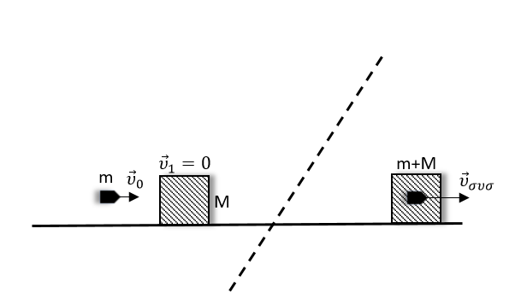

Εφαρμόζουμε αρχή διατήρηση ορμής κατά την κρούση
$${\vec{P}}_{{ΟΛ}_{πριν}}={\vec{P}}_{{ΟΛ}_{μετά}}⇔{\vec{P}}_{1}+{\vec{P}}_{2}={\vec{P}}_{συσ}$$
$${\vec{P}}_{1}={\vec{P}}_{συσ}⇔m∙υ_{0}=\left(m+M\right){∙υ}_{συσ}⇔υ_{συσ}=\frac{m∙υ_{0}}{m+M} \left(1\right)$$

Η μεταβολή ορμής του βλήματος

$$Δ\vec{P}={\vec{P}}_{β_{τελ}}-{\vec{P}}_{β_{αρχ}}$$

$$ΔP=m∙υ_{συσ}- m∙υ_{0}\underset{⇔}{\left(1\right)} ΔP=\frac{m∙m∙υ_{0}}{m+M}-m∙υ_{0}⇔ΔP=m∙υ_{0}\left(\frac{m}{M+m}-1\right)$$
$$ΔP=m∙υ_{0}\left(-\frac{M}{m+M}\right)⇔ΔP=-\frac{m∙M∙υ_{0}}{m+M}$$

Μονάδες 9

